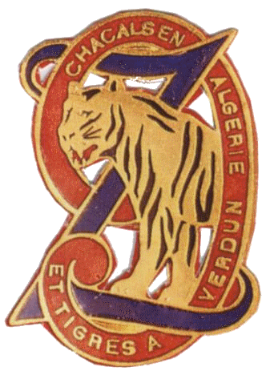 | ‟Les Vieux du Neuf ”  Amicale des Anciens du 9ème Régiment de Zouaves  Bulletin n° 125 - MAI JUIN 2019

Dimanche 31 mars 2019
188ème anniversaire de la création du corps des Zouaves

Discours de Jean-Louis Lemmet,
au Mémorial de Moulin-sous-Touvent, le 31 mars 2019

« Nous voici comme chaque année réunis ici à Moulin-sous-Touvent autour de notre mémorial pour commémorer le 188ème anniversaire de la création du corps des zouaves, créé officiellement le 9 mars 1831 par ordonnance royale du roi Louis-Philippe pour répondre à un besoin impérieux d'officialiser le recrutement d'étrangers et d'indigènes afin de former ce qui allait devenir l'armée d'Afrique.

C’est ici, je le rappelle que les Zouaves ont choisi en 2013 d'édifier leur Mémorial national, ici à cote de la butte des Zouaves, que nous venons honorer nos anciens tous les ans depuis 1920, ici au cœur de la PICARDIE, vieille terre d'histoire où les zouaves ont si souvent combattu et où des milliers d'entre eux ont laissé la vie.

En 2019, la fièvre commémorationnelle est quelque peu retombée, aussi les Zouaves n'ont pas manqué d'être présents au cours du dernier trimestre 2018 pour rendre hommage à leurs aînés.

Il y a un an à cette même place, mes paroles étaient plutôt pessimistes, voire alarmistes, nos différentes demandes pour voir renaître un régiment de Zouaves étaient restées sans même une réponse, signe du peu d'intérêt que les autorités nous portent. Bien sûr je comprends bien qu'on ne va pas recréer un régiment pour me faire plaisir…

En début d'année, nous avons donc repris le relais sur le plan institutionnel, un sénateur de l'Oise, Monsieur Olivier Paccaud, qui comme beaucoup d'élus dans ce département connaît bien les Zouaves, a bien voulu intervenir auprès de la ministre de la défense lors d'une question parlementaire du sénat pour "reconnaissance par la France des services militaires rendus par les régiments de Zouaves ". Comme à notre demande en 2016, la question a été étudiée, par les autorités du ministère des armées.

La réponse est la suivante : le ministère des armées est pleinement conscient de la grande richesse patrimoniale portée par les régiments de Zouaves qui, comme le souligne l'honorable parlementaire, ont figurés parmi les formations les plus décorées de l'armée française. La dissolution du centre d'entraînement commando de Givet, porteur des traditions du 9ème Zouaves, a mis fin à ce jour à l'existence de cette subdivision d'arme au sein de l'infanterie. À cet égard, il est rappelé que dans le cadre du changement d'appellation du centre d'entraînement au combat (CENTAC) de Mailly-le-Camp (Aube), intervenu en 2016, une étude a été conduite par les services concernés du ministère en vue de la reprise par cet organisme du drapeau et des traditions du 3ème Zouaves. Cette opportunité n'a toutefois pu être concrétisée compte tenu de l'avis émis par le personnel du CENTAC qui privilégiait la double appellation CENTAC-1er bataillon
de chasseurs, finalement retenue et de l'indisponibilité de l'emblème du régiment, devenu pièce de collection du musée de l'armée. Pour autant, la

question de la transmission du glorieux patrimoine des régiments de Zouaves pourra être réexaminée à l'occasion du futur changement d'appellation d'une unité ou de la remise pour conservation de l'emblème d'un régiment dissous à une formation qui n'en dispose pas.

Bien sûr, rien n'est fait mais l'espoir demeure… et tout à l'heure nous inaugurerons à Moulin-sous-Touvent une statue, historique, du général JUCHAULT de LAMORICIERE, père des Zouaves. Montrant s'il en était besoin notre détermination à perpétuer notre corps prestigieux.
Je confirme une nouvelle fois que les zouaves continueront d'honorer les combattants de la bataille de Quennevières et que nous restons attentifs à l'évolution du site de la butte des zouaves, et nous continuerons chaque année à venir nous recueillir à la butte des zouaves en mémoire de nos morts dans ces combats.
Je remercie les élus, et en particulier Monsieur Fabrice d'Aranjo maire de Moulin-sous-Touvent et Madame Anne-Marie Defrance maire de Nampcel, qui nous appuient sans réserve dans nos démarches.
Je n'oublie pas non plus ceux que l'âge et la maladie empêchent d'être ce matin parmi nous, et tous ceux pour qui au fil du temps les kilomètres se font plus longs... Mais qui, je le sais sont à nos côtés.
Pour conclure, je remercie encore une fois les porte-drapeaux, le souvenir français et les associations patriotiques qui ont tenu à nous accompagner aujourd'hui, ainsi bien sûr que nos amis de France 40, véritables relais de notre mémoire, toujours présents à nos côtes dans les grandes occasions.

Jean Louis LEMMET Président de l’Union Nationale des Zouaves

Inauguration et dévoilement de la statue du Général Louis Léon Christophe Juchault de la Moricière à Moulin-sous-Touvent

Ce 31 mars 2019 a été une journée particulièrement émouvante. En effet, notre Président Hughes Bourdain, ayant passé 965 jours sous la chéchia lors de la guerre d’Algérie, s’est pris de passion pour le Général Léon Juchault de la Moricière, créateur du corps des Zouaves.

Depuis plusieurs années, il a « remué ciel et terre » afin que la statue du Général de la Moricière qui se trouvait dans les réserves du Ministère de la Culture en soit extraite et exposée au grand jour. Contactés pour avoir déjà accepté le Mémorial National des Zouaves sur le territoire de la commune de Moulin-sous-Touvent, le Maire, Monsieur Fabrice d’Aranjo et ses Conseillers municipaux ont accepté d’accueillir cette statue au sein de leur agglomération. Après rénovation, celle-ci fut érigée à proximité de l’église en août dernier.

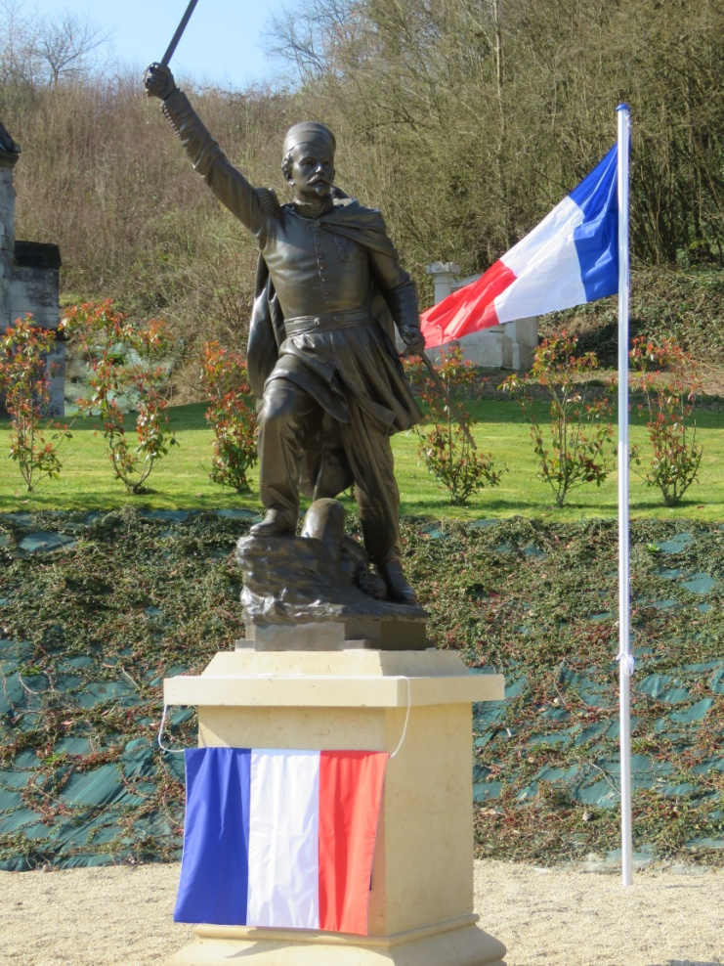 | 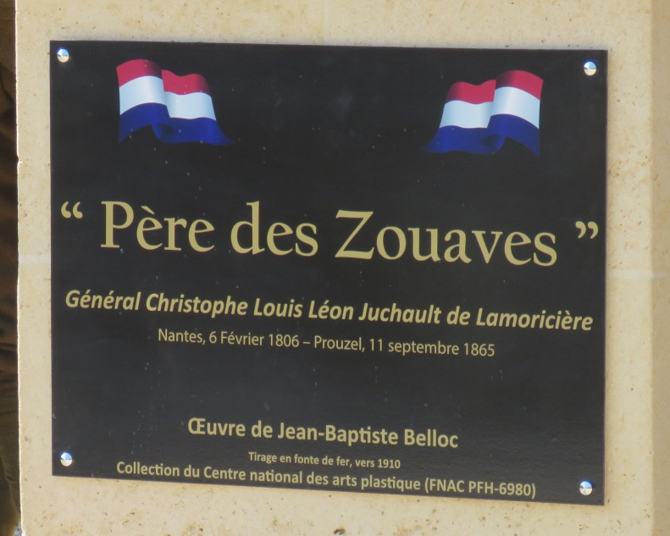
Plaque commémorative sous la statue
« Père des Zouaves »
Général Christophe Louis Léon Juchault de la Moricière
Nantes, 6 février 1806 – Prouzel 11 septembre 1865
Œuvre de Jean-Baptiste Belloc
Tirage en fonte de fer vers 1910
Collection du Centre national des arts plastiques – FNAC PFH 6980
-------------------------------
Statue avant l’inauguration

En ce 31 mars 2019, c’est sous un soleil radieux que Madame de Dampierre, l’arrière arrière petite fille du Général Juchault de la Moricière, accompagnée de son fils Benjamin et de ses deux petites filles, a assisté à l’inauguration et à la bénédiction de la statue de son aïeul et dévoilé la plaque du « Père des Zouaves ». Ceci en présence de nombreuses personnalités, sénateurs, députés, conseillers généraux et régionaux, du Président de la communauté de communes des Lisières de l’Oise, des maires de communes environnantes, de 33 porte-drapeaux et d’une foule d’une centaine de personnes.

Malheureusement, comme expliqué plus haut dans la rubrique « Nouvelles de nos amis », notre cher Président Hughes Bourdain n’a pu assister à cette mémorable journée. Ce fut un crève-cœur pour lui et ses ami(e)s. Nous étions avec lui par la pensée. Ces magnifiques cérémonies, ont comme à l’accoutumée,
été suivies d’un vin d’honneur en la mairie de Moulin-sous-Touvent et d’un déjeuner à la salle des fêtes de Nampcel.

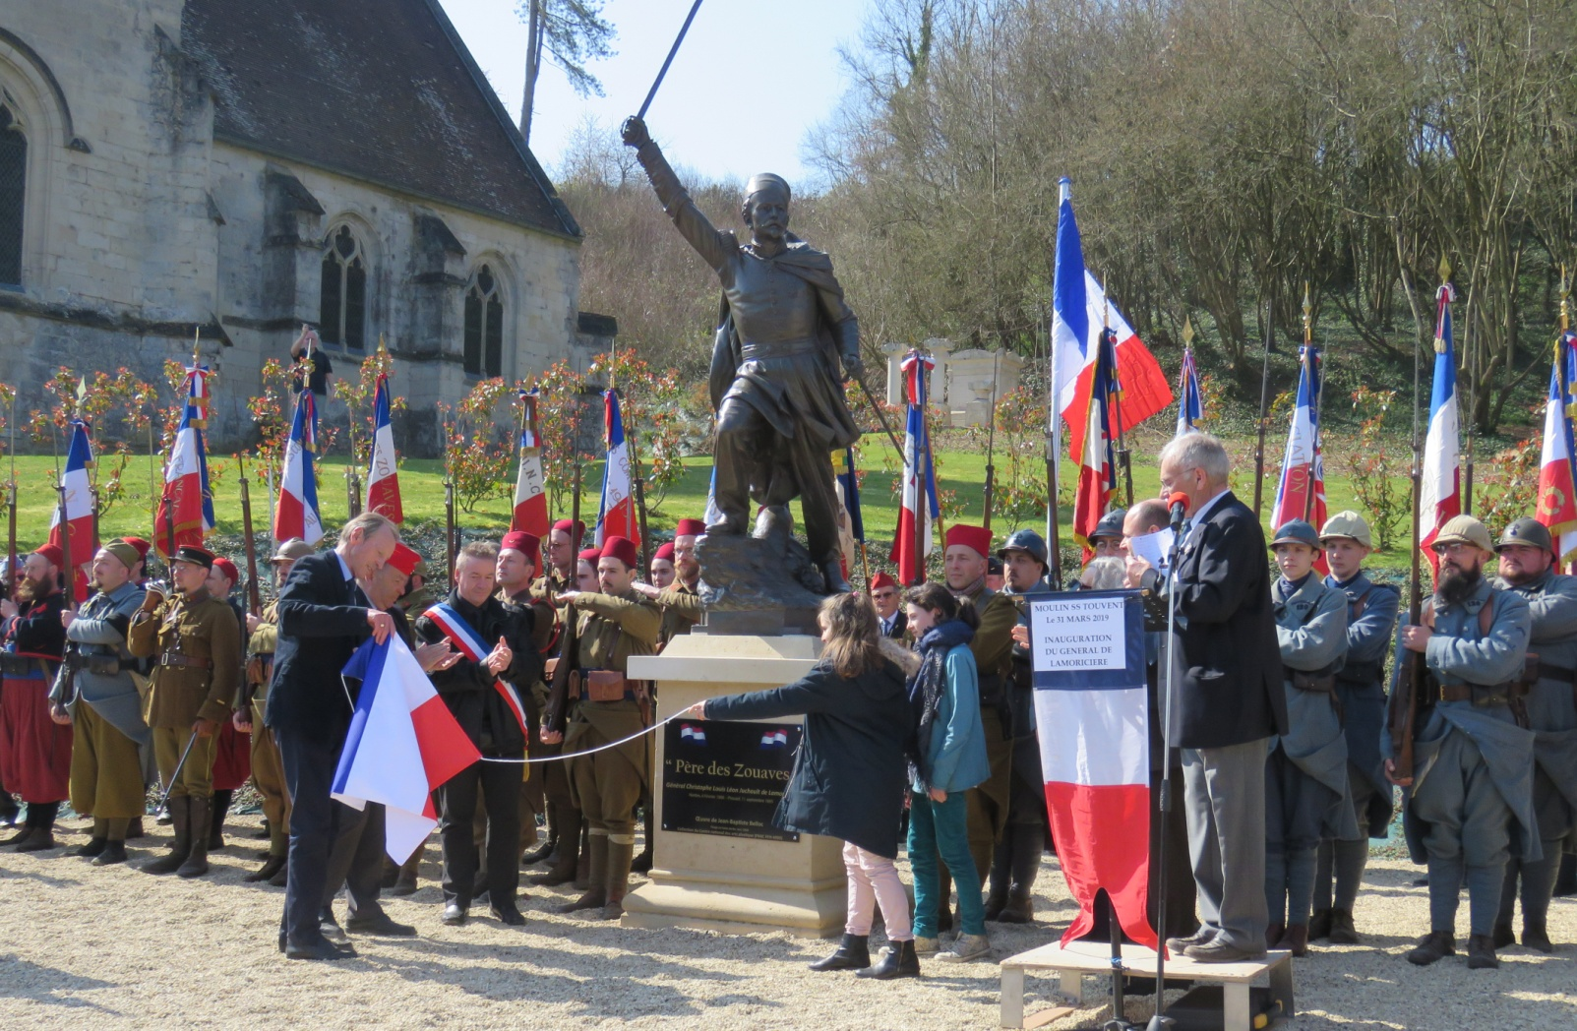

Les petites filles de Madame de Dampierre dévoilent la plaque commémorative

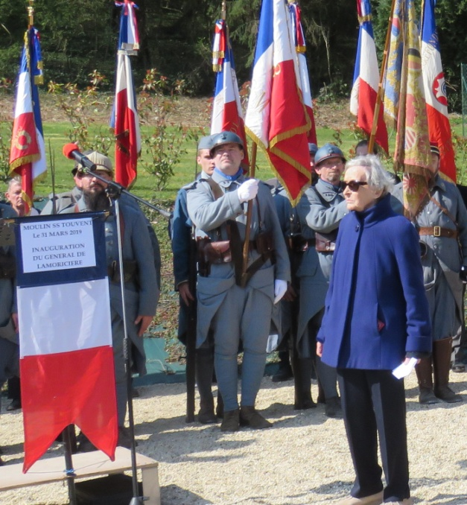 | Invités par l’Union Nationale des Zouaves, Madame Aymardine de Dampierre, descendante directe du Général de la Moricière, son fils Benjamin et ses deux petites-filles, Bérénice et Raphaëlle, nous ont fait l’honneur et la grande joie d’assister à la Messe et à l’inauguration de la statue de leur aïeul.  Nous les remercions très chaleureusement d’avoir accepté cette invitation, ainsi que pour leur présence lors de cette journée  du 31 mars 2019  Madame de Dampierre avant le dévoilement de la statue de son aiëul

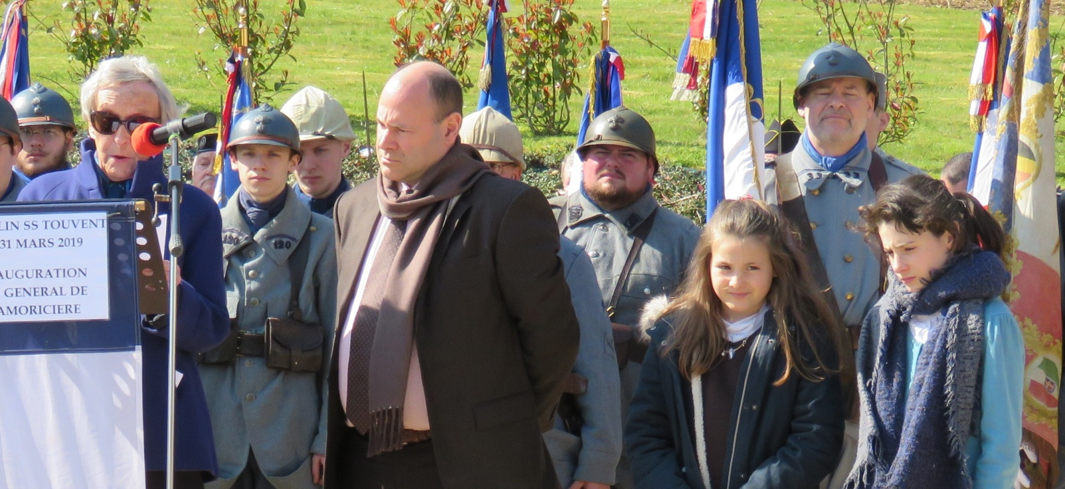
Discours de Madame de Dampierre, en compagnie de son fils Benjamin Matray
et de ses deux petites-filles
------------------------------------
Nous remercions les organisateurs, acteurs et participants et toutes les personnes ayant œuvrés pour que cette journée soit placée sous
le signe de la réussite. Un GRAND MERCI à eux !

-------------------------------------
Discours d’inauguration de Jean-Louis Lemmet, Président le l’UNZ

« Si nous inaugurons de matin cette magnifique statue du général Louis Juchault de Lamoricière, "père des Zouaves" c'est avant tout par la volonté de notre camarade Hughes Bourdain, président de l'amicale des anciens du 9ème régiment de Zouaves, qui souffrant, n'a pu être présent. Il y a trois ans, Hughes nous fait savoir qu'il tient de source sûre qu'une statue du général de Lamoricière se trouve être entreposée dans les réserves du ministère de la culture. En effet, Hughes conduit depuis plusieurs années un mémoire de recherche historique et ses travaux l'ont conduit à scruter la vie de notre général, et l'existence de cette statue, ramené de Tiaret en Algérie en 1962 n'a pu lui échapper…
Restait à concrétiser le projet. Nous nous sommes dès lors tournés vers nos amis de la Butte des Zouaves, je veux parler ici de Monsieur Alain Brailly, président de la communauté de commune des Lisières de l'Oise, de Monsieur Fabrice d'Aranjo, maire de Moulin sous Touvent et de Madame Anne-Marie Defrance, maire de Nampcel qui nous ont apporté une aide précieuse et sans qui ce projet n'aurait pu être mené à son terme et que les Zouaves remercient chaleureusement, ainsi que les services du ministère de la culture pour leur concours.
Ainsi, aujourd'hui nous voici à Moulin- sous-Touvent où nous avons aussi notre Mémorial national.

Je tiens donc tout particulièrement à rendre hommage à notre ami Hughes pour sa ténacité et sa clairvoyance. Je salue par ailleurs la présence de Madame de Dampierre, arrière arrière petite-fille du général de Lamoricière accompagnée par des membres de sa famille.
Il m'appartient maintenant de revenir sur la vie et la carrière du général de Lamoricière "Père des Zouaves".
Le général Louis Juchault de Lamoricière est né à Nantes le 5 février 1806 et mort le 11 septembre 1865 à Prouzel (Somme). Il fait ses études secondaires à Nantes et intègre l'École polytechnique dans la promotion 1824, passe par l'école d'application de Metz, est nommé lieutenant en second au 3eme régiment du génie le 31 janvier 1829.
En 1830, il participe à l'expédition d'Alger, notamment à l'attaque du fort l'Empereur le 4 juillet qui aboutit à la prise de la ville, le 5 juillet. Il est affecté au corps des zouaves, créé par le commandant en chef Clauzel en octobre 1830 et promu capitaine le 1er novembre. Il commande le 2ème bataillon de ce corps formé (au départ) de soldats kabyles, précédemment au service de la régence d'Alger. Lamoricière commence alors à apprendre l'arabe dialectal. Promu capitaine en 1831, il fut chargé d'organiser le premier bataillon de Zouaves puis en 1833, le premier bureau arabe.
Lors de la deuxième expédition de Constantine en 1837, la garnison fortifiée résista avec vigueur. L'armée était commandée par le duc de Nemours. De Lamoricière, alors lieutenant-colonel était sous les ordres de son Altesse Royale à la tête des Zouaves. Le 13 octobre 1837 à 7 heures du matin, les Zouaves ayant à leur tête le colonel de Lamoricière, s'élancèrent sous le feu. Plus tard le drapeau tricolore fut planté sur la brèche, mais Lamoricière fut grièvement blessé et presque aveuglé. Maréchal de camp (général de brigade) en 1840, il fut remarqué par le général Bugeaud à la prise de Mascara. Lieutenant-général en 1843, il continua son service en Algérie et prit part à la bataille de l'Isly (1845). Affrontant Abd el Kader à plusieurs reprises, il négocie par messagers les conditions de sa reddition et le 23 décembre 1847.
Ici se termina la période algérienne et glorieuse du général Lamoricière ; elle avait duré de 1830 à 1848.
Commence alors sa carrière politique, il sera tour à tour député, ministre de la guerre, insurgé et pout finir exilé…
En 1860, après en avoir demandé l'autorisation à l'empereur, Lamoricière se dévoue à la cause pontificale, le Saint-Siège se trouvant menacé par les troupes de Giuseppe Garibaldi ainsi que par le Piémont-Sardaigne qui lutte pour unifier l'Italie sous la couronne de son roi Victor- Emmanuel. Le camérier secret du pape

Pie IX, Monseigneur Xavier de Mérode, ancien militaire devenu pro-ministre des armes, décide de faire appel au général de Lamoricière pour réorganiser et commander l'armée pontificale.
Mais son enthousiasme et son expérience ne peuvent rien contre des puissances nettement supérieures : la défaite de Castelfidardo le 18 septembre 1860 marque la fin de l'aventure et il retourne rapidement en France.
Il meurt 1865, âgé de 59 ans dans le château de Prouzel dans la Somme, propriété de sa femme en Picardie.
En remerciement de ses services, le pape Pie IX fit élever un cénotaphe dans la cathédrale de Nantes, inauguré en 1879, tandis que la ville de Constantine fit ériger un monument à sa mémoire inauguré en 1909, mais qui est rapatrié à l'issue de la guerre d'Algérie et finalement installé à Saint-Philibert-de-Grand- Lieu, la ville d'origine de sa famille. C'est dans la chapelle du cimetière de Saint-Philibert que reposent les cendres du valeureux soldat d'Afrique.

Pour les zouaves, le général LAMORICIERE est celui qui a structuré les premiers bataillons de ce qu'allait devenir le corps guerrier de référence de l'armée Française, soucieux d'intégrer les indigènes, tout en leur gardant une certaine spécificité, comme la fameuse tenue dite "à l'orientale" qui sera portée pendant plus d'un siècle et exportée dans le monde entier. Lui-même portait à la tête de son régiment le fameux tarbouche rouge à gland bleu le viendra le surnom de Bou Chechia.
Il était bien normal que les Zouaves lui rendent hommage encore une fois.
Refrain des Zouaves : " Pan l'arbi Pan ! pan ! l'Arbi, les chacals sont par ici !
Les chacals, ces vaillants guerriers
Qui ne laissent pas les colons nu-pieds !
Cinquante sous la paire de souliers
Approchez ! venez près des quartiers
Vous y trouverez aussi des sous-pieds
Qui sont payés. »

Je vous remercie. Lieutenant-colonel (er) Jean-Louis LEMMET
Président de l'Union nationale des Zouaves

Discours d’inauguration de Fabrice d’Aranjo
Maire de Moulin-sous-Touvent

« Monsieur le Député, Monsieur le Préfet, Madame la Conseillère Départementale, Monsieur le Président de la Communauté de Communes des Lisières de l’Oise (CCLO), Mesdames et Messieurs les représentants des forces de l’ordre et des pompiers, Mesdames et Messieurs les maires, Monsieur le

directeur et ses collaborateurs du Centre National des Arts Plastiques (CNPA), Madame de Dampierre, Mesdames et Messieurs les Présidents d’Association, Mesdames et Messieurs, et pour n’oublier personnes, Chers Amis.

J’aimerais avoir une pensée pour Maryse Brégy qui nous quittés il y a peu de temps.
En ce 31 mars, nous nous sommes réunis ici, à Moulin-sous-Touvent pour célébrer le 188^{eème} anniversaire des la création du corps des Zouaves, et profitons de l’occasion pour inaugurer la statue du Général de la Moricière.
Je vais vous expliquer comment et pourquoi :
Suite à un courrier de Monsieur Hughes Bourdain commençant par « Monsieur le Maire de Moulin-sous-Touvent, j’ai une prière à vous formuler :
«Accueillez en votre village la statue de notre père des Zouaves, le général de la Moricière »
Il est encagé dans les réserves du ministère de la culture et « piaffe » d’en sortir, je l’ai entendu se plaindre … Il me disait : « Toi mon Cadet,… fais moi sortir ! ».
«Aussi, Cher Monsieur le Maire, je pense que c’est en votre commune qu’il sera le mieux…»

Ce courrier m’a beaucoup ému et je me suis dis pourquoi pas, les Zouaves ont combattus ici et ont donné une page historique à la commune avec la fameuse « Butte ».
J’en ai parlé au conseil municipal et ils ont trouvé l’idée enrichissante pour l’historique de notre village. J’ai donc entrepris de contacter le CNPA afin d’obtenir un rendez-vous et rendre visite à ce fameux général.

Pour faire sortir la statue de sa réserve, il nous a fallu signer une convention pour l’accueil et l’entretien, mais également des subventions pour sa réfection. Nous avons pris en charge le socle et conjointement à part égale la moitié de la réfection avec la CCLO : Merci Monsieur Alain Brailly.

Je remercie le CNAP qui a pris à son compte la refonte de la main et du sabre. L’assemblage et la restauration ont été effectués par Monsieur Antoine Amarger, ainsi que la livraison et la mise en place qui a eu lieu au mois d’août 2018 en attendant, avec un commun accord avec l’Union Nationale des Zouaves, son inauguration aujourd’hui.

Je remercie l’Union Nationale des Zouaves, la Communauté de Communes des Lisières de l’Oise, le conseil départemental, le Centre National des Arts Plastiques, Monsieur Antoine Amarger, Monsieur Philippe Tardieu pour le socle et le conseil municipal ainsi que moi-même pour avoir réalisé la prière de Hughes Bourdain ou plutôt « ses petites voix ».

Article paru dans Oise Hebdo du 3 avril 2019

Grande Cérémonie de célébration en ce week-end du 31 Mars

Retour sur un dimanche à Moulin-sous-Touvent...
Tout d'abord à la ferme de Quennevières pour un dépôt de gerbes, puis à la Butte aux Zouaves et au Mémorial National à Moulin-sous-Touvent suivi d'une très belle messe du souvenir, bien organisée, avant d'inaugurer et de bénir la statue du général Louis Juchault de Lamoricière.
Une belle matinée du souvenir sous un magnifique soleil, un hommage aux zouaves, qui se sont battus en ces lieux lors de la Grande Guerre dans le 9ème Régiment de Marche de Zouaves.
Très belle cérémonie en présence de nombreuses personnalités, de nombreux porte-drapeaux, de reconstituteurs et d'un public venu lui aussi en nombre. Un grand merci aux zouaves, créés il y a 188 ans et qui ont tant donnés à la patrie.
Belle par l'organisation sans faille de nos amis de Moulinois Comite des Fêtes et l'association APRAK avec l'exposition qu'ils présentaient.
Belle par la mise en place des diverses cérémonies et d'une messe, orchestrées de mains de maitres par l'Union Nationale des Zouaves et le Souvenir Français !
Belle par la présence de tous ces groupes de reconstitution !
Belle par cette foule venue en masse.
Belle par cette météo radieuse.

Un moment unique, "historique" qui a été très bien illustrée dans cette vidéo ci dessous
http://www.oisehebdo.fr/2019/04/01/la-statue-du-pere-des-zouaves-installee-a-moulin-sous-touvent/?fbclid=IwAR0INHyI0JcTki65_UeCXkcZ2nCHIAGlSOi6WIxH0B83YCo70OGmpKE-K5M

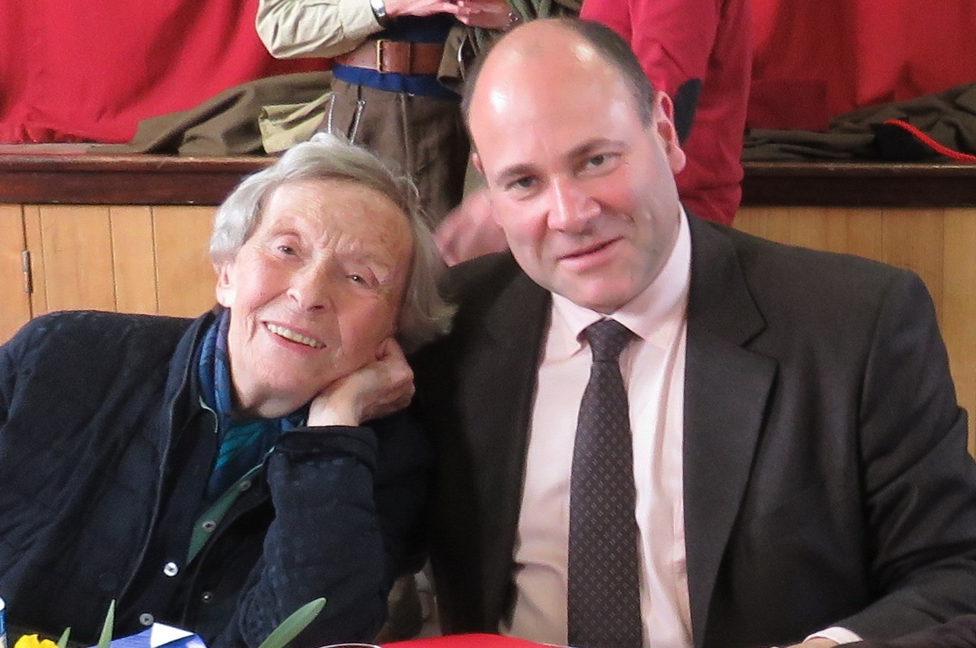 | Madame de Dampierre,  arrière arrière petite fille  du général Juchault de la Moricière  et son fils Benjamin lors du déjeuner  à Nampcel (oise)

